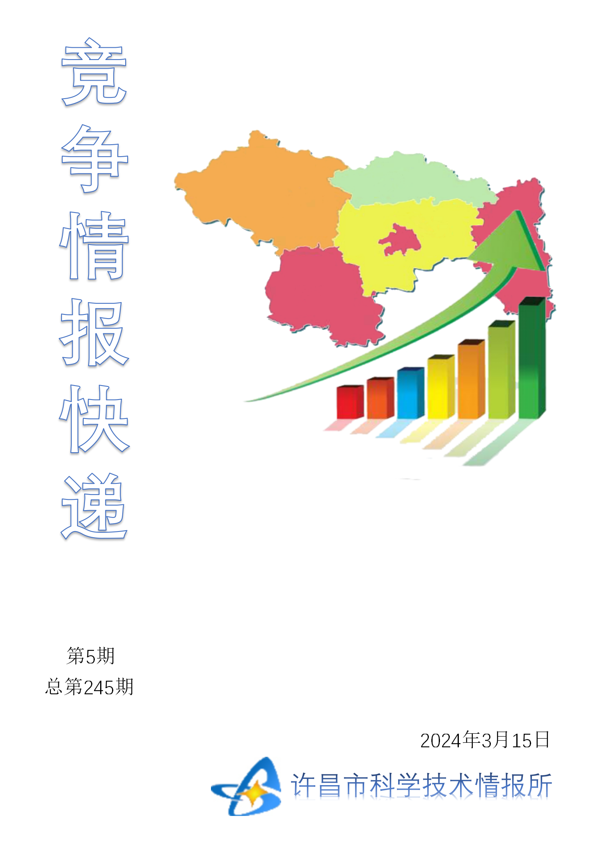
●编者的话
许昌市科学技术情报研究所是隶属于市科技局的财政全额供给事业单位。为适应新时期科技信息工作的需要，更好地服务政府决策和企业发展，推动企业转型升级，决定升级改版《许昌竞争情报快递》这一内部交流刊物。该刊物立足许昌市现有工业基础，按照市委、市政府提出的“6+3+3”发展新态势，即新一代信息技术、新材料、生物医药、智能装备、新能源汽车、节能环保6大战略性新兴产业，装备制造、食品、发制品3大优势主导产业，建材、化工、轻纺3大传统产业的运行咨询和发展态势，为市、县两级四大班子领导、重点企业等提供最新的行业动态、财经数据、金融要点等综合信息，为建设“智造之都宜居许昌”尽微薄之力。您对该刊物有什么意见和建议，请及时与我们沟通联系，以便我们改进工作、不断提高刊物质量，更好地服务于许昌经济社会发展和科技创新。
●行业动态
李志强委员：建立高端制造装备研用良性循环……………………………………2
“高能级”创新力成为产业“推进器”…………………………………………3-4
●行业趋势
“5个100”推进江苏新质生产力发展……………………………………………5
●行业报告
浙江宁波：瞄准世界一流打造创新主引擎……………………………………6-8

●行业动态

李志强委员：建立高端制造装备研用良性循环
“近年来，我国高端制造装备自主研发能力显著提升，一批‘首台（套）’装备有效解决了航空航天、电子等行业发展中的关键难题。高端制造装备科研攻关成果突出，但在国产高端制造装备科研成果进一步推广应用和产业化发展时，用户‘敢用’‘愿用’的信心和研制方‘敢投’‘愿投’的自主研发、推广应用动力亟待增强。”全国政协委员、中国航空制造技术研究院院长李志强说。为此，他建议，促进高端制造装备科研成果的推广应用，形成研用良性循环，提升自主保障水平。一是增加高端制造装备首台（套）的认定数量。“高端制造装备系统复杂，首台（套）装备攻关及应用验证等工作投入大。从原理样机、工程样机到装备产品，研发周期长、投资回报慢、风险高，且难以通过大规模销售来降低成本，更难以获得大量应用效果反馈来加速技术迭代升级，导致研制方‘不敢投’‘不愿投’。”他说。他呼吁，应将现有首台（套）中重大技术装备数量界定为前三台（套）或首批（次）。对于经济发展中受制于人、研制成本高且需不断优化升级的高端制造装备，按照工业领域分类出台不同种类高端制造装备首批（次）、首台（套）产品界定数量，制定政策实施细则，降低供需双方资金压力，引导企业提升创新动力和意愿，推动高端装备制造水平持续提升。二是加强高端制造装备推广应用财政扶持。针对高端制造装备技术升级难、投入大和使用风险高等问题，由政府统筹出台装备推广应用扶持激励政策。在供给侧，通过加大保险补偿比例、追溯应用加计扣除税收优惠等政策，提升企业研发动力。在需求侧，通过提高进项税扣除比例、出台购买奖励政策，鼓励扩大应用范围。在科研攻关项目中批复推广应用专项经费，进一步缓解研用双方资金压力，让“供方敢投、需方敢用”。三是打造高端制造装备应用验证平台和维保中心。要根据各行业不同特点，依托行业代表性研究机构、企业，建立一批国产化高端制造装备应用验证平台，加速提升国产高端制造装备技术成熟度、稳定性、可靠性，降低企业直接应用风险。结合国产化装备应用单位的地理位置布局，统筹组建国家级高端制造装备维护保障中心及其分中心，构建质量问题快速响应机制，提升服务保障能力，让用户“放心用”。“厚植高端装备制造的生长土壤，打通高端制造装备的‘最后一公里’，才能推动国产高端制造装备在应用中不断优化升级、做优做强。”李志强说。

“高能级”创新力成为产业“推进器”
“今年我带来的，是关于加快推进乳制品包装材料可回收的建议。”3月3日，全国人大代表，中国乐凯集团有限公司党委书记、董事长侯景滨说，乳制品包装材料是他们目前正全力攻关的绿色低碳新材料。随着我国现代化产业体系建设的不断深入，战略性新兴产业将成为加快形成新质生产力的载体。“新兴”如何催生“新质”？战略性新兴产业如何巩固发展？围绕这些话题，对话全国两会代表委员。壮大创新型企业，夯实产业基础从黑白记录到彩色还原、从传统银盐到数字成像、从图像信息到新型膜材……“我们60多年的发展史，就是一部自主创新史。”侯景滨感慨道。由电影胶片时代走来的中国乐凯，如今已从传统感光材料供应商，成功转型为新材料系统服务商。不久前，该公司通过了投资建设高阻隔膜产业化项目的审议。这个投资项目，成为破解乳制品包装“卡脖子”难题的尖端科技项目。“战略性新兴产业的核心驱动力是科技创新，核心要求是大幅提高原始创新能力。”侯景滨认为，这需要企业建立完备的技术创新体系。以中国乐凯为例，该公司已将技术创新体系及创新项目管理、知识产权及科技成果管理、技术创新规划与政策研究，全部纳入创新管理体系。“支撑企业未来5年至15年发展的产品规划，尤其重要。”侯景滨认为，这正是他们打造“关键原材、基础膜材、功能耗材”涵盖产业链上、中、下游全链条产品结构的关键。以中国乐凯为代表的新材料企业，在政策引导下不断发展壮大，在加快创新成果转化和产业进程中，也为培育未来产业夯实了基础。打造创新平台，助推产业快速发展“我国战略性新兴产业发展最大的特点是快，堵点也在于快。”全国政协委员、天津大学教授杨全红的体会，源于走访调研。杨全红认为，成熟产能的快速重复建设，导致产学研深度融合未能成为产业发展的基本文化和惯性。这已经影响到战略性新兴产业发展走向。如何破解？“要让‘高能级’创新力成为产业的‘推进器’。”侯景滨如是说。在江苏省产业技术研究院（以下简称“江苏产研院”）内的展示区，科技体制改革“试验田”内容引人瞩目。这里已成为重大原创成果的“策源地”。大胆彻底的体制机制改革、开放高效的评价管理体系、灵活有力的政策资源优势……“我们以项目经理制吸引全球顶尖人才，以企业联合创新中心萃取最紧迫的行业需求，以合同科研高效引导研究所技术与市场的对接步伐。”江苏产研院党委书记罗扬介绍，通过产业基础和创新活力的叠加，这里形成了集聚创新资源的强大磁场。如今，越来越多的创新种子，在这片“试验田”里生根发芽。“我们目前已在南京、苏州等地建设研发载体70余家，转移转化技术成果7000多项，衍生孵化科技型企业1200余家；与北京大学、复旦大学、南京大学及美国哈佛医学院、英国伯明翰大学等180余家海内外高校和科研机构新建战略合作关系。”罗扬说。同时，江苏产研院还与江苏省内产业细分领域龙头企业共建企业联合创新中心350余家，凝练提出技术需求1900多项，企业意向出资金额超70亿元。其中，协助企业达成技术合作760余项，合同总额超过20 亿元。地处渤海北岸的河北省秦皇岛市，紧抓京津冀协同发展机遇，以发展战略性新兴产业为根本出路之一。然而，全国人大代表、秦皇岛市人民政府市长丁伟在调研中发现，现实中还存在高能级创新平台建设滞后、企业原始创新能力偏弱、基础研究投入不足等问题。为此，他建议，在具备一定产业基础的地区，打造一批国家级战略性新兴产业创新平台，完善以重点实验室、工程实验室、工程中心、企业技术中心和公共创新服务设施为支撑的创新链，以科技创新推动战略性新兴产业快速发展。营造良好创新生态，赋能产业创新集群“扶持政策是产业发展最肥沃的土壤。”丁伟认为，这需要相关部门做好顶层设计。“政府应持续优化产业环境。”全国人大代表、河北晨光生物科技集团股份有限公司董事长卢庆国认为，“应多提供一些产业扶持政策，尤其是在推动健康产业快速、可持续发展方面。”卢庆国建议，鼓励健康产业上下游企业开展跨行业的多元合作，在企业间、集群间形成协同效应；同时，对于有潜力的龙头企业，要以有力的政策加以支持和培育，使其成为引领行业发展的核心力量。“去年，国家出台了支持北戴河生命健康产业创新示范区发展的‘7+6’政策。通过这一有力政策，我们吸引了多个生命健康产业项目落户。”丁伟说，先行先试政策加速了生命健康产业集聚步伐。“发展新兴产业，创新人才是关键。”侯景滨建议，要加强产业创新人才培养，筑牢产业发展根基。“总之，要加大政策扶持力度，持续优化产业生态环境。这样才能迅速集聚产业新动能，打造更多具有竞争优势的战略性新兴产业集群。”丁伟说。

●行业趋势

“5个100”推进江苏新质生产力发展
面对新一轮科技革命和产业变革，如何抢抓“新机遇”、下好“先手棋”、打好“主动仗”？6日，全国人大代表、江苏省科技厅厅长徐光辉说，江苏全省将在第三代半导体、通用人工智能、量子技术、合成生物等未来产业领域，实施“5个100”行动，为发展新质生产力提供强劲动能。
根据江苏省科技厅、江苏省发展改革委联合印发的《加快科技创新引领未来产业发展“5个100”行动方案（2024—2026年）》，“5个100”包括：推进100项重大前沿技术攻关、培育100家未来科技创新示范企业、升级100家未来产业科创园区、开发100个前沿技术应用场景、研制100项未来产业标准规范。
江苏发展未来产业具有良好基础，部分领域已形成比较优势，前沿新材料、未来网络等与世界先进水平“并跑”，人工智能、氢能与储能等初具规模。实施“5个100”行动后，江苏省将打造“技术策源—应用牵引—企业孵化—产业集聚”的未来产业全生命周期培育体系，抢占未来发展战略制高点，为建立具有全球影响力的产业科技创新中心，全面推进中国式现代化江苏新实践提供新的产业支柱和科技源泉。

●行业报告

浙江宁波：瞄准世界一流打造创新主引擎
林立的塔吊、轰鸣的机械、穿梭的车辆、密集的钢丝网……春节后开工以来，位于浙江宁波甬江北岸的宁镇立交两侧，甬江实验室科创项目与“新型研究型大学”宁波东方理工大学（暂名）建设工地，一片繁忙景象。“宁波正实施企业总部汇聚、研究院集聚、实验室提升三大行动，瞄准世界一流打造创新主引擎。这两座工地是一个缩影，折射出宁波科技创新工作助力实现‘开门红’的气势。”宁波市科技局局长费小琛日前介绍，在浙江省扩大有效投资“千项万亿”工程2024年重大建设项目中，宁波有15个科创强基项目，其中8个续建项目在元宵节前全部复工。强化科创平台引擎作用在浙江省绿色智能汽车及零部件技术创新中心，数百名研发人员热情饱满地穿梭在实验室之间，开展车规级芯片研发、新型汽车高效驱动系统设计、二氧化碳加氢制甲醇催化剂性能测试等工作。这一坐落于宁波前湾新区的研发机构，是浙江省十大技术创新中心之一。中心按照吉利集团牵头、政府扶持、产业链企业共建的方式建设，将重点攻克智能驾驶、绿色能源、先进部件等领域的共性、关键和前瞻技术。该中心项目负责人沈源介绍，揭牌一年多来，在政府部门的支持下，中心建设进度很快，绿色甲醇实验室、固态电池实验室的主要设备已完成调试验收并正式投入使用，前瞻工程中心、动力实验室柔性试制线车间已完成建设并投入使用。费小琛说，由于历史原因，以往宁波的国家级高校院所与重大科创平台较少。近年来，宁波以超常规力度，与权威管理机构、顶尖学术机构紧密对接，开展系统性布局。如今，当地形成了以宁波大学、宁波东方理工大学（暂名）、中国科学院宁波材料所、甬江实验室4个龙头引领，西北工业大学宁波研究院等10个标杆新型科研机构重点支撑的“410”科创平台体系。春节前夕，由宁波企业和高校院所牵头建设的浙江省数据驱动高安全能源材料及应用重点实验室等三家实验室成功入选2023年全省重点实验室，为当地培育战略科技力量提振信心。费小琛说，2024年宁波要争取实现全国重点实验室、国家技术创新中心“零的突破”。高新企业“舰队”加速壮大2月初，宁波市科技局为全市有研发活动的规上企业送上“惠企大礼包”，用真金白银为企业研发“加油添薪”。这份“惠企大礼包”明确，2023年当地规上企业研发经费内部支出超过200万元、增长超过10%且研发经费内部支出占营业收入比重3%以上的，增量部分按10%的比例由市县两级给予最高300万元的支持。“《2024年宁波市政府工作报告》定下‘全社会研发投入强度达到3.3%’的预期目标。这既是压力，又是动力。”费小琛介绍，宁波不断培育壮大企业主体，持续加大创新投入。近两年，宁波市科技局协同相关部门和各区（县、市）科技局，开发应用“研值在线”应用场景，及时对接创新主体研发项目执行及重大成果预期产出情况，加强研发活动的动态监测和指导服务，着力提升各类创新主体的研发能力。“今年，宁波国家高新技术企业‘舰队’又稳稳迈出了开年第一步——2024年国家高新技术企业第一批预申报已经超过3000家，创历史新高。这为2025年宁波高新技术企业数‘冲万’奠定了良好基础。”

